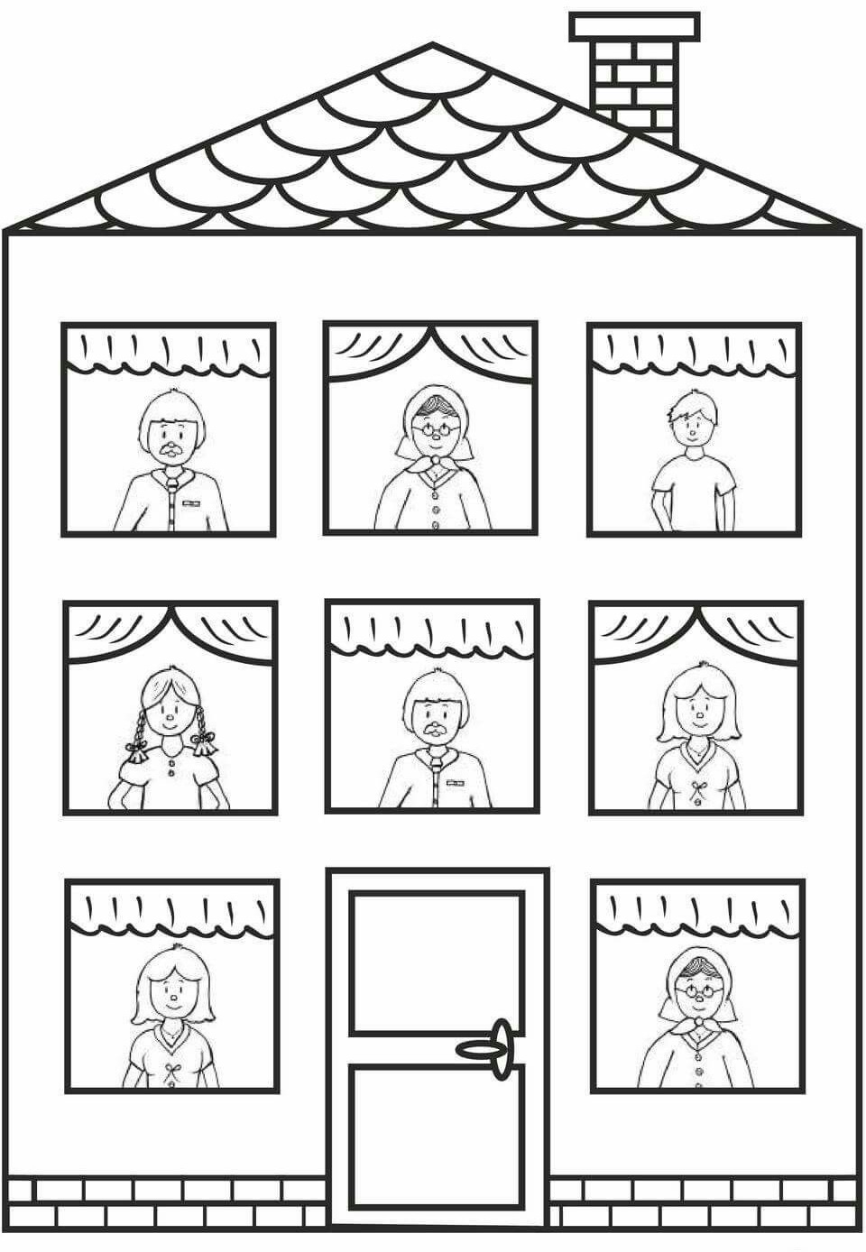
KDE BÝVA MAMINKA?

Vyfarbi červenou pastelkou okná, kde býva maminka, žltou kde býva babka. Kto býva v ďalších oknách? S kým ty bývaš v byte/dome? Vymenuj

